HT-8080-6无线被动红外入侵探测器使用说明书

一、概述：
HT-8080-6 无线被动红外入侵探测器，由专用红外传感信号处理芯片、双元热释电传感器、菲涅尔透镜、数字编码发射电路等先进的一体化设计技术，稳定可靠，抗干扰能力强。用于室内探测入侵者的人体红外热辐射，并将入侵信号通过无线传输的方式发射给报警主机报警。
二、功能简介：
1、探测到警戒范围内的活动人体目标，用无线传输方式发射数字编码信号报警。
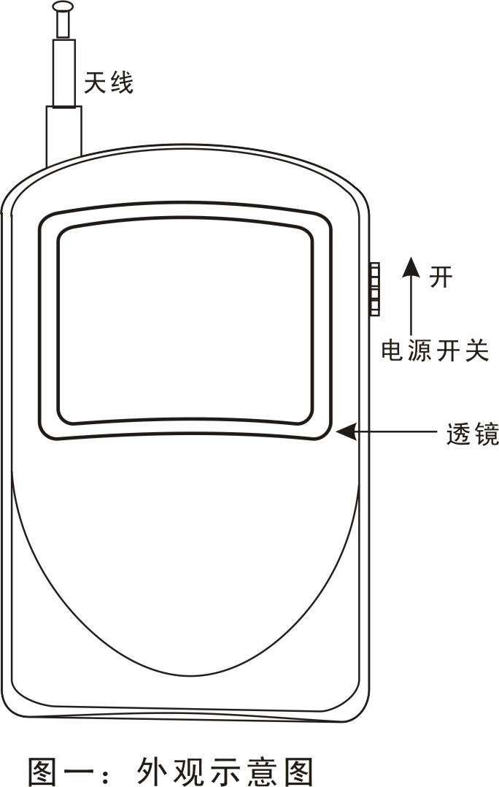
2、发射电路采用高品质晶体，频率稳定不漂移，发射距离远。
3、环境温度变化自动补偿灵敏度。
4、PCB板采用双面孔化环氧板，主要部件采用贴片工艺，
抗干扰能力强，误报率低。
5、广角探测灵敏度可调节，探测距离远。
6、配专用万向节，探测角度自由调节，使用方便快捷。
7、微功耗电路设计，电池使用寿命长，节省能源。
三、技术参数：
直流电压：4节×1.5V 5号电池（6V）
静态电流：50 uA
发射电流：20 mA
探测角度：120°
工作温度：-10℃~35℃
探测距离：8-12米（室温25℃）
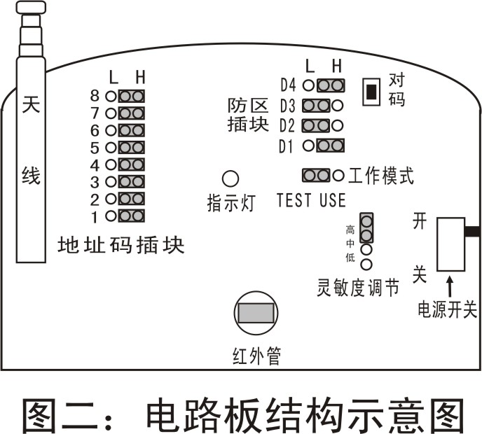
发射距离：300—500米（开阔地）
探测指示：红外探测到人体移动时步行指示灯闪亮
四、使用安装方法：
1、根据监控范围大小进行红外探测器灵敏度选择，灵敏度
从高到低的方向分高、中、低三档选择。
2、探测器装上万向节后安装在室内离地面高度1.8—2米
的墙面上，调节万向节角度，使探测器探测窗口对准被监
控场所，并拉出天线。相对于探测器探测窗口横向运动的
人体目标，探测灵敏度相对较高，而纵向较差，安装时应注
意选择适当位置，以达到最佳探测效果。
3、打开电源，步行指示灯亮，说明上电自检正常， 红外覆盖范围示意图
随后延时几十秒进入警戒状态，此时
如有人在被监控场所活动，指示灯闪
亮并发出报警信号，触发主机报警。
4、红外探测器以周期探测发射的方式工
作，第一次探测到入侵者发出报警信
号，如果入侵者继续在被监控区域内
活动，探测器就以约5秒或60秒（“工作模式”插块设置在“TEST”为5秒；设置在“USE”为60秒）间歇的周期发射报警信号，确保报警及时、准确。
五、探测器对码及编码方法
（一）对码方法
本探测器具有“对码”按钮，用于与主机对码。对码方法请参照主机的对码方法进行操作。
（二）编码方法（见图二、图三）
1、编地址码：根据所配报警主机编码表的8位地址码编码（见主机合格证）。
例：编码表上选择“H”的数字是 “2、3、7”， 选择“L” 的数字是“1、5”，则把探测器地址码插块“2、3、7”插在“H”，“1、5”插在“L”，其余的插块拔掉。
2、编防区码：根据所配报警主机说明书中的防区编码表，调整“防区插块”位置选择防区。
六、模拟步行报警测试：
1、当探测器处于警戒状态时，模拟入侵者在探测器的探测窗口覆盖范围内活动，活动目标被探测到，探测器发射报警信号，触发主机报警。
2、测出最大有效范围，是否为所需的覆盖区，否则要调整探测器的放置位置或调节万向节角度，改变灵敏度调节插块的状态，从而调整探测器探测距离，达到最佳的探测效果。
七、出厂设置
探测灵敏度：中 工作模式：TEST
八、注意事项：
- 探测器切勿跌落、撞击，以免损坏内部器件。
- 勿将探测器直接对准太阳光。
- 勿将探测器装在通风口。
- 勿将探测器装在室外。
- 警戒区内不要有高大遮挡物。
- 警戒区内不要有产生高温的物体。
- 当安装探测器的场所环境温度超过35℃时，探测距离会缩短。
- 定期进行例行试验，发现故障及时排除，以免有盗情不报警。
- 定期更换电池（约半年）以确保探测器的正常使用。

